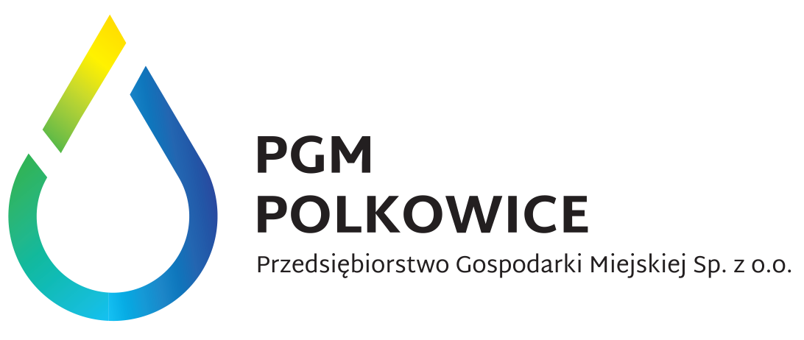
……………………….. Polkowice, dnia…………………………
Symbol klienta

Dane wnioskodawcy

……………………………………… ……………………………………………
Imię i nazwisko/Pełna nazwa firmy NIP

……………………………………… ……………………………………………
Adres zamieszkania/siedziby firmy: ulica, REGON
nr domu, lokalu

……………………………………… ……………………………………………
Miejscowość PESEL

……………………………………… ………………………………………**
Adres do korespondencji Numer telefonu

………………………………………………………**
E-mail
......................................................
Pełnomocnik

Zlecenie zapewnienia dostawy wody i odprowadzania ścieków

Niniejszym zlecam Przedsiębiorstwu Gospodarki Miejskiej S p. z o.o. w Polkowicach wydanie zapewnienia dostawy wody, odbioru ścieków*, wód opadowych* dla potrzeb budynku mieszkalnego*, mieszkalno-usługowego*, zakładu pracy* usytuowanego w miejscowości ......................................... przy ul............................................ nr ......... na działce o nr geodezyjnym ......................................... oraz podanie warunków technicznych przyłączenia do sieci wodociągowej i kanalizacyjnej.

- W załączeniu niniejszego wniosku dołączam:

Zał. nr | Załączone dokumenty | W odpowiedniej pozycji proszę postawić X | Potwierdzenie i uwagi pracownika ZWiK
1 | Plan sytuacyjny w skali 1:500 lub 1:1000  z zaznaczonym zarysem budynku (2 egz.)

** Dana nieobowiązkowa, w przypadku jej podania wyrażam zgodę na przetwarzanie moich danych osobowych w celu realizacji zlecenia zapewnienia dostawy wody i odprowadzania ścieków przez Przedsiębiorstwo Gospodarki Miejskiej sp. z o.o. w Polkowicach.

- Administratorem Pani / Pana Danych jest Przedsiębiorstwo Gospodarki Miejskiej sp. z o.o. z siedzibą
w Polkowicach ul. Dąbrowskiego 2, 59-100 Polkowice (Spółka).
- Wyznaczyliśmy Inspektora Ochrony Danych z którym można skontaktować się pod adres e-mail iod@pgm-polkowice.com.pl oraz w formie tradycyjnej na adres Spółki ul. Dąbrowskiego 2, 59-100 Polkowice
- Pani / Pana dane osobowe będziemy przetwarzać na podstawie i w zakresie realizacji niniejszego zlecenia zapewnienia dostawy wody i odprowadzania ścieków.
- Pani / Pana dane przetwarzać będziemy przez okres realizacji umowy z którą związany jest niniejsze zlecenie oraz obowiązku jego archiwizacji.
- Pani / Pana dane mogą zostać udostępnione podmiotom świadczącym Administratorowi usługi, które dla realizacji celów są niezbędne w tym w szczególności podmiotom świadczącym usługi informatyczne, wsparcia technicznego i organizacyjnego.
- Przysługuje Pani / Panu prawo dostępu do swoich danych, ich sprostowania, żądania usunięcia, ograniczenia przetwarzania danych, wniesienia sprzeciwu wobec przetwarzania a także prawo do przenoszenia danych o ile przepisy nie uniemożliwiają realizacji tych praw.
- Ma Pani / Pan prawo wniesienie skargi do organu nadzorczego – Prezesa Urzędu Ochrony Danych Osobowych w przypadku gdy uzna Pani / Pan, że przetwarzanie narusza Pani / Pana prawa lub obowiązki.
- Podanie przez Panią / Pana danych osobowych jest warunkiem realizacji niniejszego zlecenia, podanie danych jest dobrowolne, brak ich podania uniemożliwi jednak Pani / Panu skorzystanie z usług Przedsiębiorstwa Gospodarki Miejskiej sp. z o.o. w Polkowicach w zakresie zlecenia zapewnienia dostawy wody i odprowadzania ścieków. Podanie numeru telefonu nie jest warunkiem koniecznym do realizacji niniejszego wniosku, ma jednak na celu przyspieszenie jego realizacji.
- Pani / Pana dane nie będą przetwarzane w sposób zautomatyzowany, nie będą podlegały profilowaniu, nie będą przekazywane do państw trzecich i organizacji międzynarodowych.

Zatwierdzam do realizacji

…………………………… ................................................... Podpis Kierownika ZWiK (czytelny podpis wnioskodawcy)
lub osoby upoważniona

Niepotrzebne skreślić

